Хотите ли вы работать мамой или решили усыновить ребенка?

Не секрет, что приёмное родительство в нашей стране имеет статус профессии. Приемный родитель является работником отдела образования. Он получает заработную плату и пособие на содержание ребенка. Время его работы зачисляется в трудовой стаж.
Вы можете помочь детям-сиротам стать счастливее!
Если ваше сердце полно любви, если Вы можете поделиться ею с сиротой, создать условия в своем доме для этого ребенка и не боитесь трудностей воспитания человека, уже перенесшего горя, тогда приглашаем Вас.

СТАТЬ ПРИЁМНЫМИ РОДИТЕЛЯМИ, СОЗДАТЬ ОПЕКУНСКУЮ СЕМЬЮ ИЛИ УСЫНОВИТЬ РЕБЕНКА

Вы не останетесь один на один с трудностями. Специалисты отдела образования, ГУО «Социально-педагогический центр Островецкого района» всегда будут готовы прийти к Вам на помощь.
Контактные телефоны по вопросам создания замещающей семьи:
(801591)7-48 -94 – отдел образования
(801591)7-98-32 – специалисты центра

Анкеты детей, которые нуждаются в семье, можно посмотреть на сайте Dadomu.by
ГУО «Социально-педагогический центр Островецкого района»

Семья для каждого ребенка

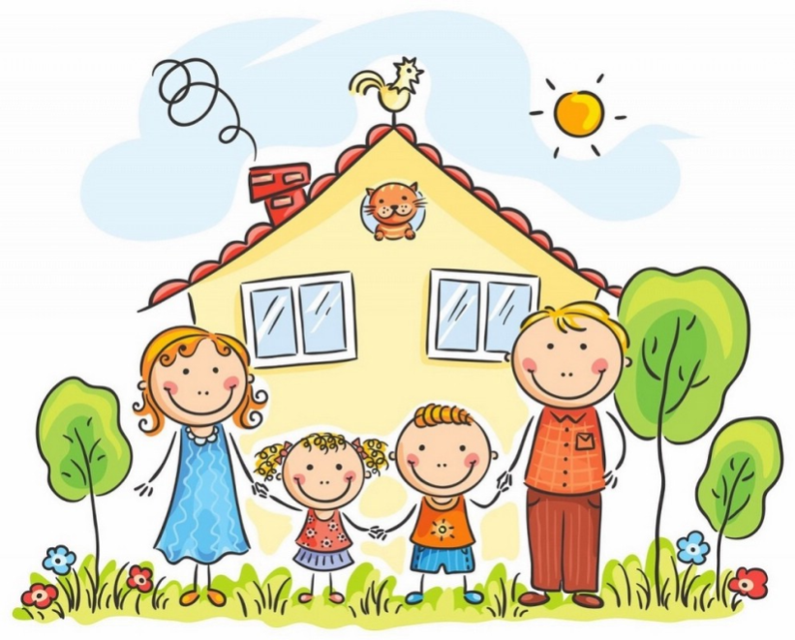

2023
Подари ребёнку семью
Счастье — это иметь большую, любящую,
заботливую, дружную семью.

Каждый, наверное, понимает, что именно СЕМЬЯ является самым эффективным способом решения проблемы ребенка-сироты, а также ребенка, оставшегося без попечения родителей. Если нет возможности сохранить для ребенка кровную семью, необходима система замещающих семей. В них дети-сироты и дети, оставшиеся без попечения родителей, смогут впитать в себя все культурные ценности, семейные традиции. Став взрослыми, сумеют создать собственные семьи по образу и подобию той, в которой они воспитывались.

Замещающая семья – это форма семейного устройства детей вне кровной семьи. Специалисты называют замещающей любую семью, которая взяла на воспитание ребёнка из интернатного учреждения для детей-сирот и детей, оставшихся без попечения родителей.

Формы устройства ребенка в семью:
- Усыновление
- Опека, попечительство
- Приемная семья
- Детский дом семейного типа

ВЫ МОЖЕТЕ НА ПРОФЕССИОНАЛЬНОЙ ОСНОВЕ ПРИНЯТЬ НА ВОСПИТАНИЕ В СВОЮ СЕМЬЮ ДЕТЕЙ С ТРУДНОЙ СУДЬБОЙ.
Это профессиональный оплачиваемый труд приемного родителя и родителя-воспитателя детского дома семейного типа.

Приемный родитель, родитель-воспитатель - это работа, при которой:

- начисляется заработная плата;
- выплачивается ежемесячное пособие на приемных детей;
- идет трудовой (педагогический) стаж;
- предоставляется оплачиваемый отпуск на 56 дней;
- возможность работать при сохранении прежнего места работы.

Детский дом семейного типа - семья, принявшая на воспитание от 5 до 10 детей-сирот и детей, оставшихся без попечения родителей, в рамках которой супруги или отдельные граждане выполняют обязанности по воспитанию детей на основании договора об условиях воспитания и содержания детей и трудового договора.

